各位同学在查看时请点击全屏查看

2017年黄石中考化学试题
请从下面四种物质中选择恰当物质，用字母代码回答1～4题。
A．氮气 B．葡萄糖 C．硝酸钾 D.氧化镁
1．_____是一种复合肥料。
2．空气中体积占比最大的是______。
3._____属于氧化物
4._____是一种重要的营养物质
5．下列物质是纯净物的是
A．矿泉水B．大理石 C. 氯化钠 D.空气
6．下列过程属于化学变化的是
A．石蜡熔化B．胆矾被研碎C. 木头燃烧 D.水结冰
7．不规范的化学实验操作，会引发安全事故。下列操作错误的是
A．点燃氢气前检验其纯度 B．稀释浓硫酸时，将水注入浓硫酸中
C. 用灯帽盖灭洒精灯 D.不随意碰触未知化学试剂
8．下列是人体内一些体液的正常pH值范围，其中酸性最强的体液是
液体 | 唾液 | 胃液 | 胆汁 | 胰液
pH | 6.6～7.1 | 0.9～1.5 | 7.1～7.3 | 7.5～8.0
A．胃液 B．唾液 C.胆汁 D.胰液
9．从右图获取的信息错误的是
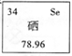
A．硒属于金属元素 B.硒的原子序数是34 www.ccutu.com
C．硒的相对原子质甘是78.96 D.硒原子中的质子数是34
10．下列说法正确的是
A. CO 可使澄清石灰水变浑浊B.铁制品在潮汉空气中比在干燥空气中更易腐蚀
C．合金中只有金属元素D.金刚石和石墨的硬度都很大
11．下列化学用语书写正确的是
A. 3个硫酸根离子：3SO₄²⁻ B. 2个镁原子：Mg₂
C．五氧化二磷分子：O₂P₅ D．标出氯化钙中氯元素的化合价：
12．下列对现象解释合理的是
A．铝具有良好的抗腐蚀性能，是因为它的化学性质很活泼
B．水墨画可长时间保存不变色是因为碳的化学性质在常温下不活泼
C．氧氧化钠需要密封保存是因为它会与空气中的氧气反应
D. “酒香不怕巷子深”是因为分子间有间隔
13．现有甲、乙、丙三种金属，先将三者分别加入到硫酸亚铁溶液中，只有甲可使溶液中析出铁单质．再将三者加入到硝酸银溶液中，只有乙不能使溶液中析出银单质，则三者的金属活动性从大到小的顺序是
A．甲>乙>丙 B．乙>甲>丙C．甲＞丙>乙 D．无法判断
14．推理是一种重要的思维方法，以下推理合理的是
A.酸中一定含有氢元素，所以含有氢元素的物质一定是酸
B．置换反应有单质生成，所以有单质生成的反应一定是置换反应
C．化学反应前后原子总数不变，所以化学反应前后分子总数也不变
D．化学反应伴随能量变化，所以金属腐蚀过程中一定伴随能量变化
36.（6分）水是生命之源，人类的日常生活和工农业生产都离不开水。
（1）生活中常用_____来区分硬水和软水；
（2）小液滴分散到液体里形成的混合物叫做_______；
（3）下列做法有利于节约水资源或减少水体污染的是_____（填序号，多选）；
①农业和园林浇灌改为喷灌、滴灌 ②工业废水在接排入江河中
③生活污水集中处理和排放 ④为提高农作物产量，大量使用化肥农药
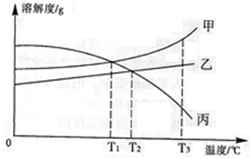
（4）甲、乙、丙三种物质的溶解度曲线图如下所示：
①T₃℃时，三种物质的溶解度由大到小的顺序是：_____>______>____ （选填“甲”、、“乙”“丙”)；
②____（选填(“T₁”、“T₂”或“T₃”）℃时，乙和丙的溶解度相等；
③T₁℃时甲和丙的饱和溶液，升温到T₂ ℃时仍然是饱和溶液的是______（选填“甲”或“丙”）。
37. (7分）
（1）某元素的原子结构示意图如下图所示。
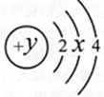
则：①y=______________；
②该元素的元素符号为_______；
③该元素位于元素周期表的第________周期。
（2）某化学反应的微观示意图如下所示，据图回答问题：
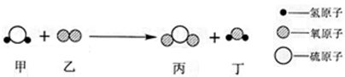
④甲物质中硫元素的化合价为_______；
⑤相同条件下，甲气体的密度比空气密度_____（选续“大”或“小”）；
⑥丙分子中硫原子和氧原子的质量比是_____；
⑦请补全这个反应的化学方程式：2H₂S+()O₂=2H₂O+( )[ ]
38. (7分）O₂、H₂、CO₂是中学化学中常见的气体，请根据下列装置图回答问题：
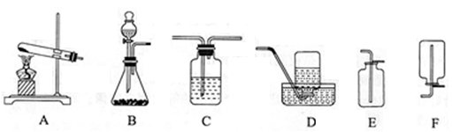
（1）实验室制取CO₂的发生装置应选用_____（用字母A～F填空）装置，其中的玻璃仪器（连接装置除外）的名称是________；
（2）实验室用B装置制取O₂时，加入的固体起______作用；该反应的化学方程式为_______。
（3）实验室用C装置干燥H₂时加入的试剂是_____（填名称），收集H₂选用的装置是_______
D或F，其原因是________。
39.（5分）某化学学习小组在完成“利用氯化钡溶液鉴别氯化钠和碳酸钠”的实验后，对废液缸中溶液的溶质成分进行了探究。请完成以下探究过程．并将①～⑤处等答案填入答题卡相应位置。
【提出问题】 ① _________?
【作出猜想】I.溶质仅为氯化钠； II.溶质为氯化钡和氯化钠；III.②____________；
【设计方案】
实验操作 | 现象 | 结论
取少量废液缸中上层清液，向其中加入一定量的___③__溶液。(填化学式，限填一种) | 无明显现象 | 猜想I正确
取少量废液缸中上层清液，向其中加入一定量的___③__溶液。(填化学式，限填一种) | ______④_______ | 猜想II正确
取少量废液缸中上层清液，向其中加入一定量的___③__溶液。(填化学式，限填一种) | 有气泡产生 | 猜想III正确
【交流反思】学习小组经过讨论认为，含有可溶性钡盐的废液可以用碳酸钠溶液进行无害化处理。请写出硝酸钡与碳酸钠反应的化学方程式____________⑤___________。
40.（5分）随着环境问题的日益严重，垃圾的处理问题正日益被人们所重视。某垃圾处理厂对金属垃圾（主要成分是铁、铜、氧化铁、二氧化硅）处理及综合利用的部分工艺如图所示。请回答下列问题：
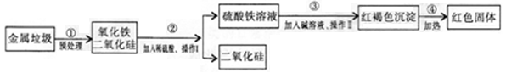
（1）I、II均为______操作,此操作中玻璃棒的作用是搅拌、______；
（2）步骤③所发生的反应属于基本反应类型中的___________；
（3）请写出步骤②、④所发生反应的化学方程式：
② ___________；④____________。
41．(6分）向l33.4克稀盐酸中加入锌粉（仅含不溶于酸的杂质），所加锌粉的质量与产生气体的质量的关系如下图所示。求：
（1）此过程产生气体的最大质量是______________；
（2）原稀盐酸中溶质的质量分数为多少？（诗写出计算过程）
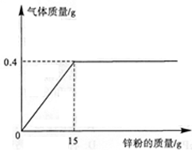
2017年黄石中考化学试题
1-5：CADBC 6-10：CBAAB 11-14：DBCD
36.（1）肥皂水（2）乳浊液（3）①③（4）①甲 乙 丙 ②T₂ ③丙
37.（1）①14 ②Si ③三(或“3”)④-2 ⑤大 ⑥1:1 ⑦3 2SO₂
38.（1）B 分液漏斗 锥形瓶
（2）催化 2H₂O₂2H₂O+O₂↑
（3）浓硫酸 氢气不溶于水，且密度比空气小
39. ①废液缸中溶液的溶质是什么？②溶质为氯化钠和碳酸钠 ③H₂SO₄ ④有白色沉淀产生
⑤Ba(NO₃)₂+Na₂CO₃=BaCO₃↓+2NaNO₃
40.（1）过滤 引流 （2）复分解反应
（3）②Fe₂O₃+3H₂SO₄=Fe₂(SO₄)₃+3H₂O ④2Fe(OH)₃ Fe₂O₃+ 3H₂O
41.（1）0.4 （2）10.9%

